Kubismus
- Název od latinského ……………… = ……………………
- Vznikl ve ………………… v roce 1907
- Hlavními představiteli ……………………………… a ………………………………
- Projevil se především v malířství, sochařství a architektuře
- Znaky:
  - Rozklad věcí na části (……………………………………)
  - ……………………………… (rozpadající se postavy)
  - Zobrazení z různých úhlů pohledu
  - ……………………………… (pouze několik odstínů)
  - Minimum ………………

Pablo Picasso (1881–1973)
- Pablo Diego José Francisco de Paula Juan Nepomuceno María de los Remedios Cipriano de la Santísima Trinidad Martyr Patricio Clito Ruíz y Picasso
- …………………………………………………………………
- Zakladatel kubismu
- Jeho …………… malířem
- Odmala velice nadaný
- Za svůj život namaloval téměř ………………… obrazů
- ………………………… v roce 1973 v nedožitých 92 letech
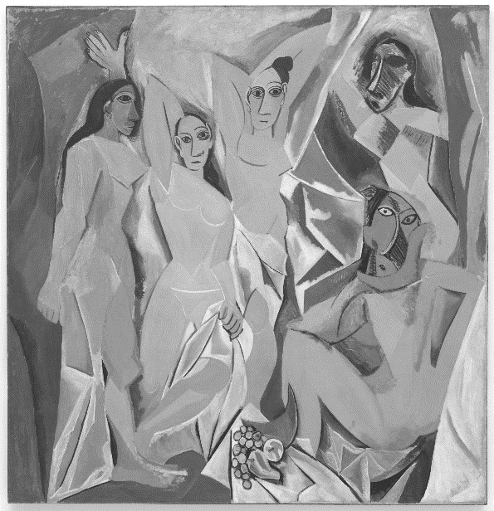
Picassova soška: ……………… ženy (1909)
Picassův obraz: Avignonské ………………… (1907)
- Zásadní dílo pro …………………………………………………………………
- Vypiš si libovolné 3 body o obraze, které tě zaujaly:

Kubismus v českém prostředí
- Čeští umělci často navštěvují …………………
- Zvyšuje se povědomí o Picassovi a Braqueovi → nákupy …………………………………………
  - Převážně ………………………………………… (sběratel umění, teoretik kubismu)
- Únor 1911 – Spolek Mánes
- Spor ……………… vs. ……………… umělci
- ……………… umělci odcházejí
- Zakládají kubistickou uměleckou …………………………………………
- Patří sem např. Emil Filla, …………………………………, Josef Gočár, …………………………………

- Emil Filla – malíř; ………………………………………… českého kubismu
- ………………………………… – malíř, grafik a výtvarný kritik
- Josef Gočár – ………………………… a designér; jeden ze zakladatelů …………………………………………
- ………………………………… – malíř, ilustrátor a spisovatel; bratr spisovatele …………………………………
- Vymyslel slovo „…………………………“

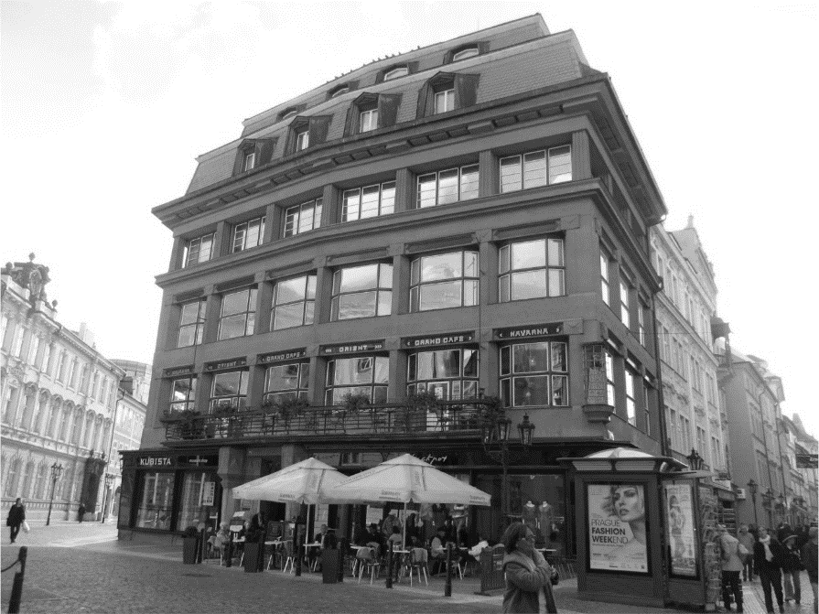
Josef Gočár – dům ……………………………………………… (1911–12)

